CARTA DEI SERVIZI

PROVINCIA NORD ITALIANA CAMILLIANI
Via Cerruti, 6 – 24042 Capriate San Gervasio BG
www.operasancamillo.net
HOSPICE - PADRE LUIGI TEZZA
HOSPICE - Padre Luigi Tezza
RSA” OVIDIO CERRUTI”
VIA VITTORIO VENETO 47-24042 CAPRIATE SAN GERVASIO (BG)
www.operasancamillo.net

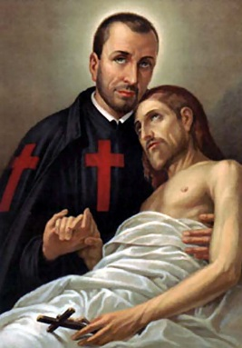
L’ordine dei Camilliani nasce con l’unica finalità di servire i malati secondo l’ispirazione del suo fondatore S. Camillo de Lellis e basandosi sui principi che animarono la sua vita.
Nel 2012 viene inaugurato l’Hospice “Padre Luigi Tezza” all’interno della RSA “Ovidio Cerruti” gestita dalla Fondazione Opera San Camillo.
La struttura sorge a Capriate S. Gervasio, all’interno di un grande parco, al confine delle province di Milano e di Bergamo.
L’Hospice è accreditato con il Sistema Sanitario all’interno della Rete Regionale di Cure Palliative.
L’Hospice è una residenza finalizzata ad accogliere persone con una malattia in fase avanzata e per offrire loro una risposta ai bisogni clinici, psicologici, sociali e spirituali. L’obiettivo è garantire al malato cure adeguate e una qualità di vita non sempre realizzabile a domicilio.
L’Hospice non è strutturato come un ospedale, ma è più simile ad un ambiente domestico, accogliente verso la persona ricoverata, cui è garantita la massima professionalità da parte dell’équipe curante.

Indice
Principi etici e deontologici
Obiettivi
Cosa è l’Hospice
Caratteristiche della Struttura
Equipe di Cure Palliative
Modalità organizzative
La richiesta di ricovero
Modalità di pesa in carico
Orari e Visite
Dimissioni
U.R.P.
Come Raggiungerci
Valutazione Qualità
ALLEGATI:
Carta dei diritti dei morente
Questionari di gradimento
pag. 5
pag. 6
pag. 7
pag. 9
pag. 10
pag. 14
pag. 17
pag. 17
pag. 17
pag. 18
pag. 19
pag. 20

scheda suggerimenti /osservazioni

La Fondazione Opera San Camillo
La Provincia Nord Italiana" nasce il 1 ottobre 2025. È un ente non a scopo di lucro i cui risultati positivi sono utilizzati nella gestione delle opere stesse e nelle missioni.
La Provincia Nord Italiana oggi gestisce 8 strutture tra case di cura, ambulatori, residenze di riabilitazione, residenze per anziani non autosufficienti, comunità residenziali per malati psichici, Hospice e nuclei per stati vegetativi permanenti.
La Persona Umana è il focus dell'azione assistenziale in luoghi in cui si realizzano i valori evangelici basandosi sulla tradizione e sul carisma camilliano. La ricerca scientifica è portata avanti nel rispetto di una concezione etica della vita e della salute. Importanti sono le sinergie che si creano con il territorio in cui si opera per promuovere il miglioramento continuo oltre che il diritto alla salute. La gestione amministrativa è fondata su valori etici ispirati a principi di giustizia, equità, trasparenza, efficacia ed efficienza. La Provincia Nord Italiana valorizza la presenza dei Camilliani nei settori della formazione e dello sviluppo di professionalità in ambito sanitario ed assistenziale, con l'obiettivo di coniugare lo spirito di servizio ai malati con principi di efficienza e di efficacia.
La Provincia Nord Italiana agisce dunque come realtà del terzo settore che, attraverso la collaborazione con il SSN, offre un servizio di eccellenza medica e di carità cristiana.

Principi etici e deontologici
I principi fondamentali che ispirano le cure palliative in Hospice sono:
- L’affermazione del valore della vita e la concezione della morte come evento naturale;
- La relazione tra la persona malata e quella curante come fondamento dell’assistenza;
- Il rispetto del malato e dell’espressione dei suoi desideri, la promozione della qualità della vita prima di ogni altra esigenza;
- L’attenzione e l’ascolto dei familiari come parte integrante del processo d’accompagnamento;
- L’eguaglianza di tutte le persone ospitate rispetto al soddisfacimento delle loro esigenze, senza alcuna discriminazione.

Obiettivi
L’obiettivo principale dell’équipe dell’Hospice è quello di accompagnare la persona malata nell’ultima parte della sua vita, nel pieno rispetto della sua dignità, mediante il controllo del dolore e del disagio fisico e psichico, sostenendo la famiglia.
In particolare l’Hospice intende:
- fornire un’alternativa all’assistenza domiciliare, se desiderato dal malato, quando essa non sembra essere realizzabile o quando il malato è solo, oppure non ha un sostegno sufficiente al proprio domicilio;
- permettere ai malati di superare situazioni difficilmente gestibili al domicilio;
- offrire la personalizzazione, la continuità e l’intensità delle cure per sollevare dalla sofferenza e dal disagio.
- integrare la propria attività con il servizio di cure palliative domiciliari;
- porsi come centro di formazione per gli operatori professionali del territorio;
- diffondere e sensibilizzare la comunità rispetto al tema delle cure palliative.

Cosa è l’Hospice
L’Hospice è una Struttura Residenziale di Cure Palliative accreditata dalla Regione Lombardia, che accoglie, a totale carico del Sistema Sanitario Regionale, senza nessun onere per l’utente e la sua famiglia, persone affette da malattie inguaribili in fase avanzata o evolutiva.
Le cure palliative rappresentano l’assistenza attiva e globale prestata al paziente quando la malattia non risponde più alle terapie aventi come scopo la guarigione e assume importanza primaria il controllo del dolore e degli altri sintomi, dei problemi psicologici, sociali e spirituali; sono perciò focalizzate sulla qualità della vita del malato e considerano il morire un processo naturale.
Le cure palliative sono realizzate da un’équipe multidisciplinare (medici, infermieri, operatori sociosanitari e assistenziali, assistente sociale, psicologa, assistente spirituale, volontari) e coinvolgono sia il paziente sia la sua famiglia.
In Hospice ci sono camere singole dotate di poltrona-letto per l’eventuale pernottamento di un parente-accompagnatore, è un luogo adatto a realizzare le cure palliative quando, per scelta del paziente, per motivi clinici, o per condizioni abitative e famigliari l’assistenza continuativa a domicilio non è praticabile, anche temporaneamente.
Le caratteristiche strutturali e organizzative dell’Hospice (ampia garanzia di privacy e presenza di spazi comuni, accessibilità della struttura a parenti e amici in ampie fasce orarie, tutti i giorni, possibilità di cucinare o riscaldare piccoli pasti in loco, estrema flessibilità e personalizzazione delle cure) ricreano un ambiente tranquillo e confortevole, che favorisce il mantenimento delle relazioni sociali e parentali in un clima famigliare.

L’Hospice, al contrario dell’ospedale, è un luogo di cura, non di diagnosi.
I trattamenti sono diretti al controllo dei sintomi e non a quello della malattia.
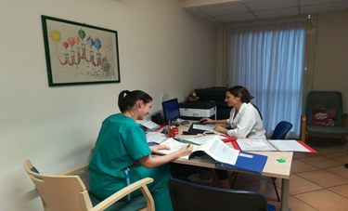
Il paziente viene valutato periodicamente dall’equipe di cura; se le condizioni cliniche si stabilizzano, i sintomi sono controllati e la prognosi diventa non valutabile o comunque superiore ai tre mesi, dopo colloqui con il paziente e/o con la famiglia vengono organizzate le dimissioni protette al domicilio o presso struttura di lunga degenza.

Caratteristiche della Struttura
L’Hospice dispone di 8 posti letto a contratto, è collocato al piano terra della RSA O. Cerruti di Capriate San Gervasio ed è articolato in modo da permettere una organizzazione spaziale utile a creare condizioni di vita simili a quelle godute dal paziente presso il proprio domicilio.
La qualità degli spazi progettati facilita il benessere ambientale, la fruibilità degli stessi ed il benessere psicologico.
La Struttura dell’Hospice dispone di:
- 8 camere singole con servizi, letto per il famigliare o accompagnatore, televisore, frigorifero. Attenzione particolare è riservata all’arredo, reso confortevole e con la possibilità di personalizzarlo portando oggetti da casa
- Locale cucina e tisaneria a disposizione dei parenti
- Locale comune di soggiorno
- Studio medico
- Infermeria
- Sala accoglienza e per riunioni di équipe
- Locali riservati al personale di servizio
- Parco

E’ possibile agli ospiti dell’Hospice accedere alla Cappella della RSA.
Equipe di Cure Palliative
In Hospice è garantita assistenza medica e infermieristica continuativa, 24 ore su 24, per 365 giorni l’anno. L’ equipe multidisciplinare è composta da: medico palliativista, coordinatore infermieristico, infermiere, operatore socio sanitario, psicologo, assistente sociale, assistente spirituale, volontario e fisioterapista.
Le diverse figure professionali, partecipano attivamente a riunioni con cadenza settimanale, orientate alla discussione e alla redazione dei Piani Assistenziali Individuali (PAI).
E’ possibile effettuare, su richiesta del medico dell’Hospice, accertamenti non invasivi ritenuti opportuni, purché coerenti con il Piano di Assistenza Individuale.
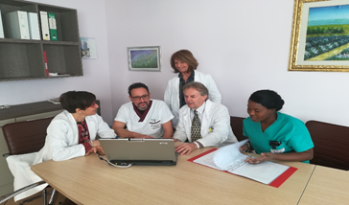
Tutti gli operatori dell’Hospice indossano durante l’attività lavorativa un cartellino di riconoscimento che li rende facilmente identificabili.

Medico
I medici palliativisti si prendono cura della persona malata con particolare attenzione al controllo del dolore e dei sintomi. Si relazionano con i famigliari e si rendono disponibili per colloqui individuali volti a condividere il percorso di cura.
Mantengono rapporti di collaborazione con gli specialisti ospedalieri di riferimento e con i Medici di Assistenza Primaria dei singoli pazienti.
Il medico è presente tutti i giorni e garantisce la reperibilità continua nelle 24 ore.

Infermiere
L’infermiere è la figura più vicina alla persona malata e ai suoi famigliari, fondamentale è la relazione con il paziente e con la famiglia.
E’ garantita la presenza continuativa nelle 24 ore, per 365 giorni l’anno, di un gruppo di infermieri con competenze in cure palliative, che assicurano una puntuale attenzione alle esigenze dei pazienti e interventi appropriati e coerenti con la realizzazione dei Progetti e dei Piani di Assistenza Individuali.

Operatore Socio-Sanitario
L’operatore sociosanitario coadiuva l’infermiere nelle attività di assistenza alla persona.
Il suo ruolo comporta interventi assistenziali di estrema vicinanza alla Persona, che favoriscono la costruzione di relazioni significative con il malato e con la sua famiglia.

Assistente Sociale
L’assistente sociale, nel percorso di cura della persona, attiva le risorse territoriali opportune per fornire adeguate risposte ai bisogni sociali del paziente e della famiglia.
Supporta la famiglia nell’istruire pratiche amministrative e nei rapporti con la rete dei servizi socio sanitari.

Psicologo
Lo psicologo sostiene il paziente e la sua famiglia nel percorso di fine vita. Facilita la comunicazione all’interno del nucleo familiare ed è disponibile nella fase di elaborazione del lutto. Supporta l’équipe durante l’analisi e la verifica dei casi clinici e collabora per la formazione continua. Favorisce un percorso con i famigliari di rielaborazione del lutto .

Fisioterapista
L’intervento di questa figura professionale si pone obiettivi differenti rispetto alla riabilitazione tradizionale; la finalità è quella di mantenere più a lungo possibile le abilità motorie residue e di facilitare la relazione con il paziente mediante tecniche di contatto che producono distensione e benessere emotivo.

Volontari
L’ Hospice collabora con l’Associazione di Volontariato Il Passo, con cui condivide i valori ispiratori sopra descritti e con la quale è stato stipulato un protocollo d’intesa.
La figura del volontario è parte integrante dell’équipe, opera al termine di un percorso formativo specifico ed è vincolato all’osservanza del segreto professionale.
Un rappresentante dei volontari partecipa regolarmente alle riunioni dell’équipe e tutti i volontari prendono parte agli incontri di supervisione con lo psicologo dell’Hospice.

Assistente Spirituale
All’interno dell’équipe opera un assistente spirituale. Per gli ospiti non di religione cattolica, sono disponibili, su richiesta, altri ministri di culto
Modalità organizzative
La presenza in Hospice delle suddette figure professionali è conforme ai requisiti richiesti dalla Regione Lombardia per l’accreditamento delle strutture ai sensi della DGR X/5918 del 2016.
Il medico di cure palliative è responsabile sanitario di tutti i processi di cura dell’Hospice.
Il coordinatore infermieristico dedicato è il responsabile dell’organizzazione delle diverse attività di assistenza all’interno dell’Hospice.

La richiesta di ricovero
L’Hospice Padre L. Tezza fa parte della rete degli Hospice ATS Bergamo; per attivare la richiesta di ricovero occorre far compilare dal medico, che ha in cura la persona malata, la “Scheda di segnalazione colloquio in Hospice”,
La richiesta di ricovero può essere presentata da parte:
-dimissione protetta dall’Ospedale, a seguito della valutazione del medico di reparto.
-proposta del MMG/PLS
-medico palliativista dell’UCP-DOM
-accesso diretto da parte del paziente o del caregiver
-segnalazione dei servizi sociali.

I criteri d’accesso in Hospice sono:
- patologia neoplastica o cronico/degenerativa per la quale non esistono terapie o, se esse esistono, sono inadeguate o inefficaci ai fini della stabilizzazione della malattia o di un prolungamento significativo della vita.
- un elevato livello di necessità assistenziale e/o ridotta autonomia funzionale e/o uno stato di fragilità;
- impossibilità di attuare le cure domiciliari palliative per problematiche sanitarie e/o sociali.
La lista d’attesa viene compilata in base all’esito del colloquio, il punteggio è calcolato direttamente dal sistema informatico portale unico per gli Hospice.
Il ricovero viene programmato a seguito di colloquio con i familiari e di valutazione da parte del medico e del coordinatore infermieristico.
Il ricovero prevede il consenso del paziente e dei familiari.

Sono esclusi dal ricovero presso l’Hospice:
- tutti i pazienti che non hanno i requisiti evidenziati precedentemente;
- pazienti informati non consenzienti al ricovero;
- pazienti in trattamento chemioterapico/radioterapico attivo (fatta eccezione per quelli che hanno temporaneamente sospeso le cure attive per l’insorgenza di complicanze gravi e che potrebbero necessitare di cure palliative).

I documenti da presentare:
- carta d’identità
- codice fiscale
- tessera sanitaria ed eventuali esenzioni
- attestazione di invalidità
- impegnativa su ricettario regionale, redatta a cura del medico di medicina generale o specialista ospedaliero
- documentazione clinica
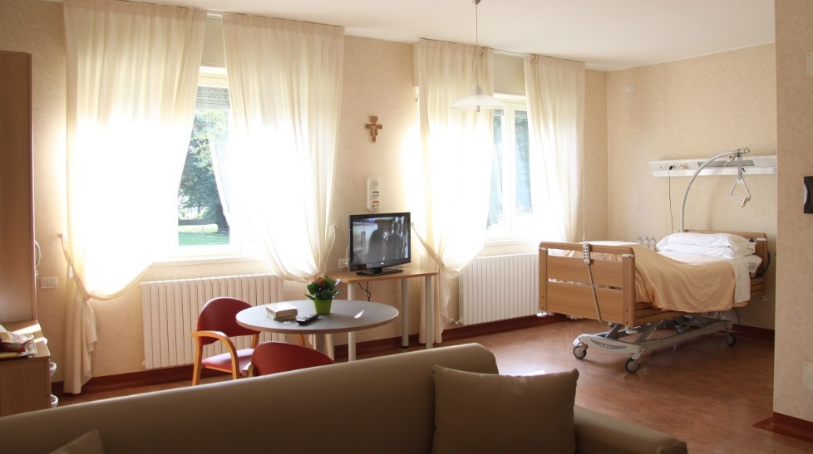

Modalità di accoglienza e presa in carico
La gestione del ricovero in Hospice è affidata al coordinatore dell’Hospice ed in sua mancanza ad un infermiere delegato; questi provvede ad organizzare l’immediata presa in carico di tipo clinico assistenziale, accertando le condizioni del paziente da un punto di vista generale. L’equipe concorre alla determinazione dei bisogni della persona malata attualizzando il Progetto Individuale ed il successivo Piano di Assistenza Individuale (PAI) da proporre a tutto il personale dell’Hospice. Il PAI viene rivalutato periodicamente in Equipe.
La permanenza in struttura non comporta alcun onere per il paziente. L’hospice inoltre assume i costi relativi ai pasti e al pernottamento di un familiare

Orari e Visite
Le visite da parte dei familiari e degli amici sono libere dalle 8.00 alle 22.00 di ogni giorno, nell’osservanza del rispetto dovuto alle persone ricoverate.
Un parente può trattenersi, d’accordo con la persona malata, anche durante l’orario notturno. La presenza notturna non è indispensabile, ma è consentita per permettere una maggiore vicinanza al proprio caro.

Dimissioni
Le dimissioni sono sempre programmate anticipatamente con:
- il malato
- i familiari
- il servizio di assistenza domiciliare
- il Medico di Assistenza Primaria
Al termine del ricovero viene consegnata una relazione clinica sia medica che infermieristica, con particolare riferimento alle terapie in corso e ai presidi necessari al domicilio.
La dimissione avviene sempre in modo protetto, ovvero attraverso l’attivazione dei servizi sia sociali che sanitari, utili a garantire la dovuta assistenza o a reperire ed attivare le risposte necessarie da parte della rete dei servizi territoriali.
L’Hospice resta comunque un riferimento, se richiesto dal malato e dalla famiglia, anche dopo la dimissione.
Il paziente e/o famigliari possono richiedere copia del fascicolo sanitario compilando il modulo apposito presso la segreteria, I tempi di rilascio della copia del Fascicolo Socio Assistenziale e Sanitario sono di 15 giorni lavorativi dalla data di consegna della richiesta. Il costo delle fotocopie è forfettario
Successivamente al periodo di ricovero viene consegnato alla famiglia un questionario per la valutazione del grado di soddisfazione percepito.
U.R.P.
Ufficio Relazioni con il Pubblico
Coloro che desiderano esprimere le proprie osservazioni, eventuali reclami e apprezzamenti possono farlo tramite l’Ufficio Relazioni con il Pubblico.

L’URP è sempre disponibile a fornire informazioni sui servizi erogati e le modalità d’accesso e ad accogliere segnalazioni, reclami ed apprezzamenti da parte dell’utenza. Qualora il problema segnalato non sia suscettibile di spiegazione o soluzione immediata, l’URP provvede all’istruttoria del reclamo coinvolgendo le unità operative interessate al fine di fornire all’utente una risposta adeguata entro 15 giorni.

L’URP segue annualmente lo svolgimento dell’attività di customer satisfaction con l’obiettivo di conoscere la soddisfazione del cliente e quindi acquisire elementi utili a valutare le prospettive aziendali nel medio e lungo termine ed individuare le azioni concrete che possono portare a un miglioramento della qualità percepita
L’URP è altresì incaricata ad accogliere i familiari per la visita guidata.

Come Raggiungerci
L’Hospice “Padre L. Tezza” si trova in
Via Vittorio Veneto,47 – 24042 Capriate San Gervasio (BG)

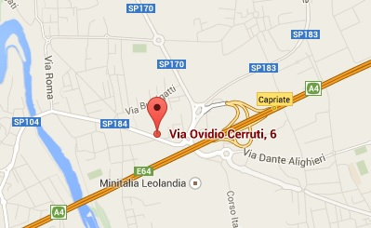

In auto:
Arrivando in auto da Milano: uscita Capriate San Gervasio seguire strada provinciale ( 170/SP170 )verso Trezzo S/Adda si prende la via Vittorio Veneto al N° 47

Arrivando in auto da Bergamo: uscita Capriate San Gervasio seguire la strada provinciale ( 170/SP170 ) verso Trezzo S/Adda si prende la via Vittorio Veneto al N° 47

Mezzi pubblici da Bergamo:
stazione autolinee, prendere autolinea V ( trasporti Bergamo Sud Ovest) in direzione Capriate San Gervasio. Scendere alla fermata Capriate San Gervasio- via Vittorio Veneto 47.
Mezzi pubblici da Milano:
Milano Lambrate direzione Treviglio ( Trenord). A Treviglio prendere autolinea F10 (SAI Treviglio) direzione Capriate San Gervasio. Scendere alla fermata Capriate – via Vittorio Veneto 47.
Mezzi pubblici da Milano con Metropolitana:
Milano direzione Gessate, prendere autolinea (Nord-Est Z- 310 ) da Gessate per Trezzo S/Adda, si cambia a Trezzo S/Adda per Capriate San Gervasio autolinea (Z-321 ) via Vittorio Veneto 47.

VALUTAZIONE DELLA QUALITÀ
La soddisfazione del cliente
La direzione dell’Hospice si impegna a valutare la soddisfazione degli ospiti e delle famiglie mediante l’utilizzo di un apposito questionario e a diffondere annualmente i risultati.
Le lamentele e/o gli apprezzamenti
Gli ospiti e i familiari che lamentino situazioni di irregolarità, inefficienza o insoddisfazione, che vogliano esprimere apprezzamenti, possono rivolgersi alla direzione, al medico responsabile o alla infermiera caposala attraverso i seguenti contatti: hospicetezza@camilliani.net tel. 02/9200162 o compilando e consegnando il modulo presente in appendice. La Direzione si impegna a condurre un’attenta ed approfondita analisi delle situazioni di disagio segnalate, al fine di individuare la cause e gli opportuni correttivi. La direzione si impegna altresì a rispondere entro quindici giorni lavorativi alle segnalazioni pervenute.
La sicurezza
L’Hospice P. Luigi Tezza rispetta la normativa vigente in merito alla sicurezza e predispone un piano di emergenza con specifiche e adeguate procedure operative per un intervento tempestivo e ordinato. Il personale è stato adeguatamente addestrato per intervenire in caso di incendio.
La privacy
I dati raccolti sono trattati nel rispetto delle norme previste dalla norma europea Reg. EU 679/2016

Codice etico e modello organizzativo
Come previsto dalla normativa vigente, la Fondazione Opera San Camillo si è dotata dei seguenti documenti:
- Codice Etico, documento fondamentale accessibile agli interlocutori della RSA O Cerruti o attraverso la consegna diretta e la possibilità di presa sul portale personale di ogni dipendente.
- Modello Organizzativo ai sensi del D.Lgs. 231/2001

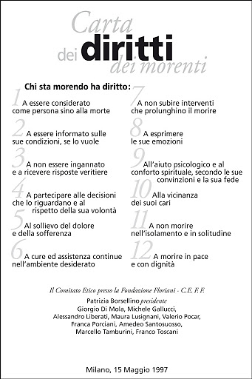
Questionario di gradimento Hospice
Le cure mediche erogate al vostro congiunto, rispetto alle necessità sono state: | - insufficienti  - sufficienti  - discrete  - buone  - ottime
Il controllo del dolore e' stato: | - insufficiente  - sufficiente  - discreto  - buono  - ottimo
La tempestività degli interventi assistenziali è stata: | - insufficiente  - sufficiente  - discreta  - buona  - ottima
Gli obbiettivi delle cure sono stati spiegati e concordati in modo: | - insufficiente  - sufficiente  - discreto  - buono  - ottimo
La disponibilità alla comunicazione da parte del personale infermieristico è stata: | - insufficiente  - sufficiente  - discreta  - buona  - ottima
La disponibilità alla comunicazione da parte del personale medico e' stata: | - insufficiente  - sufficiente  - discreta  - buona  - ottima
L'intervento dei volontari è stato: | - insufficiente  - sufficiente  - discreto  - buono  - ottimo
Il supporto psicologico prestato dall'equipe curante è stato: | - insufficiente  - sufficiente  - discreto  - buono  - ottimo
Il supporto religioso prestato dall'equipe curante è stato: | - insufficiente  - sufficiente  - discreto  - buono  - ottimo

MODULO PER SUGGERIMENTI – OSSERVAZIONI

Relativamente all’ospite della stanza __________________ , desidero evidenziare quanto segue: ______________________________________________________________________________________________________________ ______________________________________________________________________________________________________________ ______________________________________________________________________________________________________________
Data__________________________

Terminata la compilazione, imbucarlo nella cassetta posta all’ingresso in Hospice.

Ai miei suggerimenti/osservazioni desidero una risposta da parte del Responsabile Sanitario: Si No

In caso affermativo indicare l’indirizzo: Sig.____________________________________________________ Via_____________________________________________________ Città ___________________________________________________ Provincia____________________________ CAP _______________

Si esprime il consenso al trattamento dei dati personali sopra esposti in conformità alle disposizioni del RGPD-regolamento UE 2016/679

Firma _________________________

FONDAZIONE “OPERA S. CAMILLO”
HOSPICE “Padre L. Tezza”
RSA Ovidio Cerruti
Via Vittorio Veneto 47 - Capriate San Gervasio
24042 – BG

Informazioni e Contatti:
Telefono: 02 92 00 162
Fax: 02 90 96 16 69
Mail: hospicetezza@camilliani.net

Il presente fascicolo è aggiornato Gennaio 2026

